Ярошенко Людмила Николаевна
педагог социальный Государственного учреждения образования «Горочичская средняя школа»
Каждый правый
имеет право…
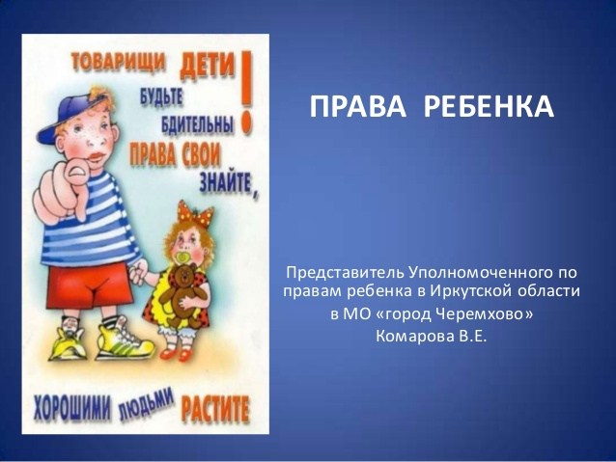

Пособие для школьников

Горочичи, 2013

- Федор Михайлович Достоевский написал слова, которые сейчас часто повторяют: счастье всего мира не стоит одной слезы на щеке невинного ребёнка.

- ПРАВА РЕБЕНКА (Rights of children) – это те права и свободы, которыми должен обладать каждый ребенок (ребенком признается каждый человек до 18 лет) вне зависимости от каких-либо различий: расы, пола, языка, религии, места рождения, национального или социального происхождения, имущественного, сословного или иного положения.

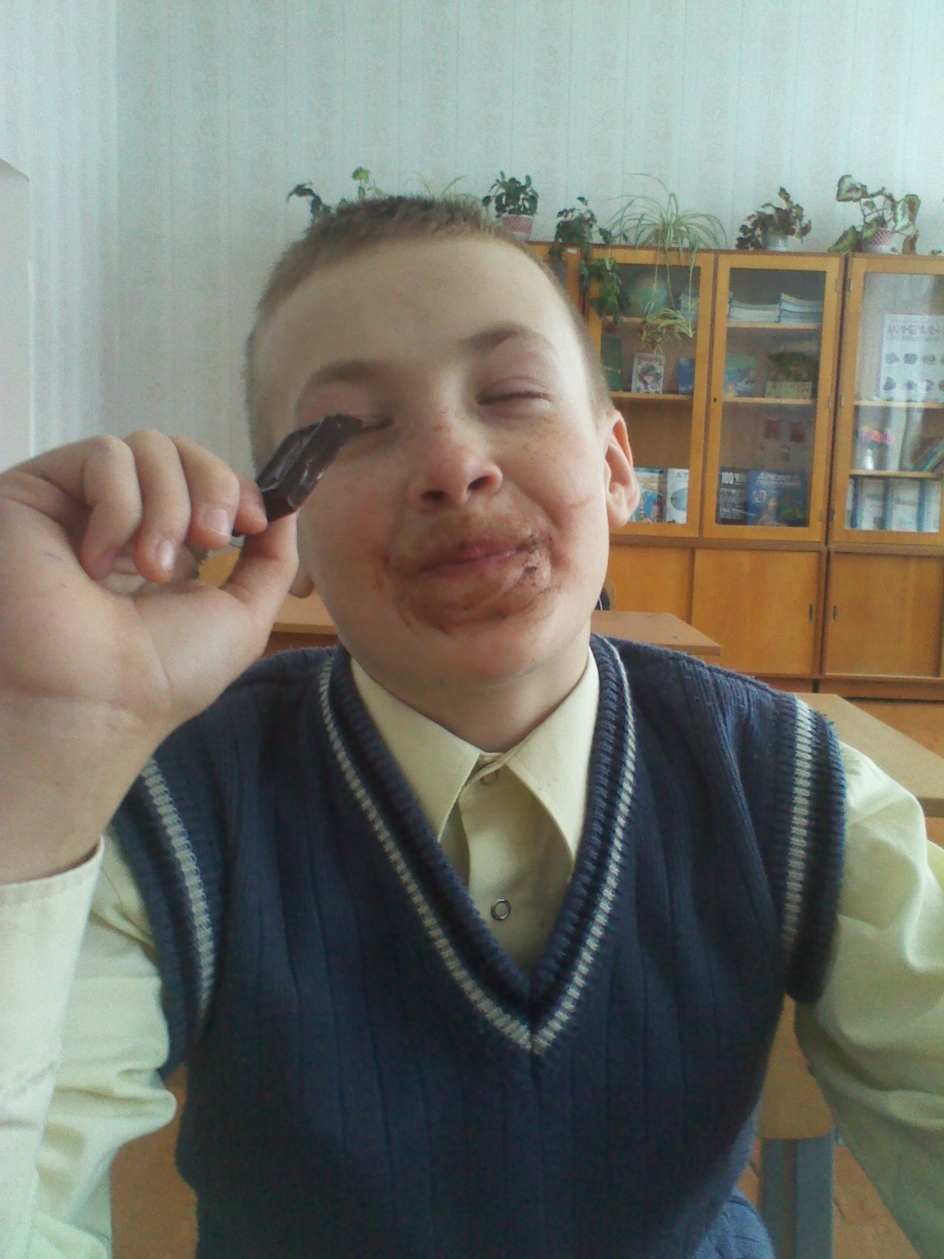

Задача взрослых – помочь ребенку подготовиться к самостоятельной жизни, стать полноправным членом общества, создать ребенку условия для нормального физического и интеллектуального развития.
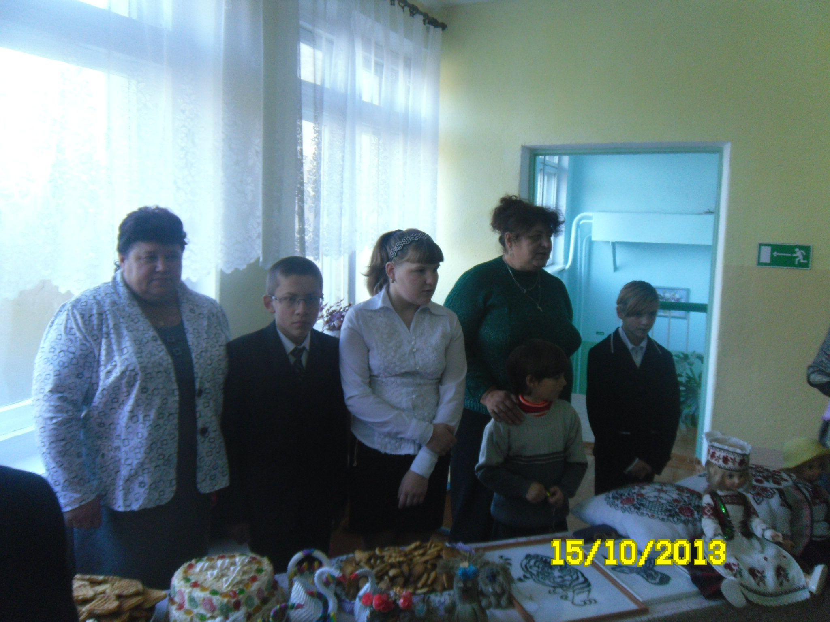

Приёмный родитель Журов И. В. Приёмный родитель
3 приёмных детей Воробей Н. М.
4 приёмных детей

Для гармоничного развития личности ребенок должен расти в атмосфере любви и добра, в семье, среди близких и любящих людей. Иногда такими людьми становятся приёмные родители.

Много есть на свете деток,
У которых нет семьи.
Очень нужно, чтобы кто-то
Вдруг сказал: «Они — мои!»
И тогда усыновил их,
И забрал к себе домой,
И сказал: «Ты — мой ребенок,
Не приемный, а родной!
Будешь жить ты с мамой, папой,
Будешь нами ты любим,
Мы тебя, такую крошку,
Никому не отдадим!»

Запомни!

- Закон – документ страны, в котором записаны правила поведения для всех живущих в этой стране
- Конвенция – вступление к важному документу, закону
- Декларация – международный документ, закон для стран, которые его подписали
- Конституция – главный закон страны
- Преамбула – международный документ с призывом ко всем странам

Ещё с древних времён человечество понимало, что жизнь начинается с детства. Многие философы, мыслители поднимали в своих трудах проблему защиты детей.
С наступлением ХХ! века во всём мире эта проблема стоит особенно остро и объясняется рядом причин: социально-экономическая ситуация современного мира отражается, прежде всего, на детях.
Понимая, что дети – самое дорогое, что есть в любом обществе, вне зависимости от политического строя и религиозного вероисповедания, общественность стоит перед решением важнейшей проблемы: как защитить права ребёнка, сохранив тем самым генофонд нации?
В 1923 году в Женеве Лига Наций приняла предложенную Международным союзом спасения детей Декларацию прав ребёнка. Это был первый международный правовой документ по охране прав и интересов детей.

Твои права в нашей стране защищают:
Всеобщая декларация прав
человека 1948 г.
Конвенция о правах ребенка 1989 г.
Конституция Республики Беларусь
Закон Республики Беларусь «О правах ребенка»

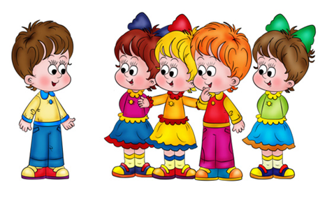

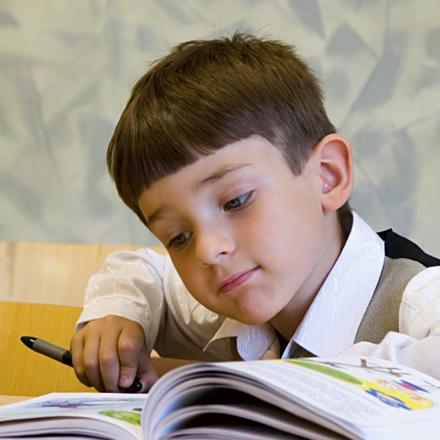

Права ребёнка в сфере образовательной среды

- Получение бесплатного общего образования (начального общего, основного общего среднего (полного) общего образования) в соответствии с государственными стандартами;
- Выбор формы получения образования. Обучающиеся могут осваивать общеобразовательных программ как в Учреждении, так и в форме семейного образования, самообразования;
- Обучение в рамках государственных образовательных стандартов по индивидуальным учебным планам; на ускоренный курс обучения. Условия обучения по индивидуальным учебным планам регламентируются Уставом Учреждения и другими предусмотренными Уставом актами, принимаемыми Учреждением;
- Бесплатное пользование библиотечно-информационными ресурсами библиотеки Учреждения;
- Получение дополнительных, (в том числе платных), образовательных услуг;
- Участие в управлении школой;
- Уважение их человеческого достоинства;
- Свободу совести, информации, свободное выражение собственных взглядов интересов – охрану здоровья, перевод в другие учебные заведения соответствующего типа.

Как у всех других людей
Есть права у малышей,
Мысли есть свои и взгляды,
Это взрослым помнить надо.

Детям с самого рожденья
Требуется уваженье.
Крохи без него страдают
И безудержно рыдают.

Дети требуют вниманья,
Состраданья, пониманья,
Бесконечного прощенья
За плохое поведенье.

Деток нужно угощать,
Это так легко понять,
Жизнь без вкусностей скучна,
Очень грустная она.

Про подарки не забудьте,
Здесь внимательнее будьте,
Детям нужно все на свете,
Без подарков плохо детям!

Нужно с детками играть,
Нужно сказки им читать,
С ними нужно говорить,
Чтобы им мудрее быть.

И напомним заодно
Бить детей запрещено,
Это просто преступленье,
Это над детьми глумленье.

Целовать их нужно чаще,
И подольше, и почаще,
Чтобы глазки их сверкали,
Чтобы ранки заживали.

Чтобы взрослым не грубили,
И ответственными были,
Чтобы добрыми росли,
Им нужна гора любви!

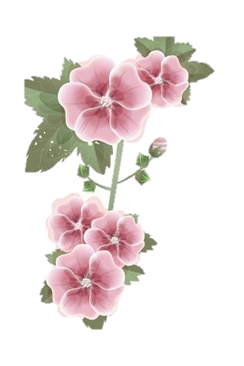

Права ребёнка — свод прав детей, зафиксированных в международных документах по правам ребёнка. Согласно Конвенции о правах ребенка, ребенок - это лицо, не достигшее восемнадцати лет. Государство взяло на себя обязательство защищать детей, поэтому они имеют такие же права, как и взрослые.
- Ребенок имеет право на семью.
- Ребенок имеет право на заботу и защиту со стороны государства, если нет временной или постоянной защиты со стороны родителей.
- Ребенок имеет право посещать школу и учиться.
- Ребенок имеет право на равенство.
- Ребенок имеет право свободно выражать свои мысли.
- Ребенок имеет право на собственное мнение.
- Ребенок имеет право на имя и гражданство.
- Ребенок имеет право на получение информации.
- Ребенок имеет право на защиту от насилия и жестокого обращения.
- Ребенок имеет право на медицинское обслуживание.
- Ребенок имеет право на отдых и досуг.
- Ребенок имеет право на дополнительную помощь со стороны государства, если есть особые потребности (например, у детей с ограниченными возможностями).

На международном и национальном уровне существует множество специальных актов о правах ребенка. Основным актом о правах ребенка на международном уровне является Конвенция о правах ребенка (Нью-Йорк, 20 ноября 1989 г.) - это документ о правах ребенка из 54 статей. Все права, входящие в Конвенцию, распространяются на всех детей.
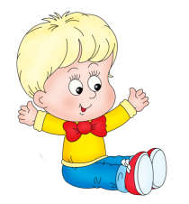
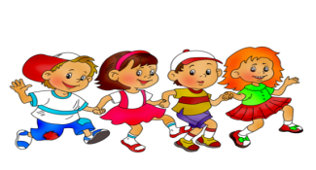

Отгадай загадки

Мама работала,
Папа трудился,
А я в детском садике все находился.
Все кто устал от работы нелегкой
Имеют полное право на …(отдых)
***
Всех по-разному зовут:
Кот - Мурлыка,
Пес - Барбос,
Даже нашу козочку
Зовут красиво – Розочка
Настя, Вика и Данила
Все имеют своё …(имя)

***
Чтобы вырасти успешным
Надо много знать, уметь.
Чтобы вырасти большим
Недостаточно питанья
Мы использовать должны
Право на … (образование)
***
Если дети заболели
Плохо чувствуют себя
И у них бронхит, ангина,
Пневмония, скарлатина,
Слышен детский крик и плач
Вам поможет только… (врач)
***
Сказка учит нас, друзья
Жить без домика нельзя.
Лисе, зайке, поросенку
Даже глупому мышонку.
Ох, как нужно нам оно
Это право на …(жильё)

Но не стоит забывать, что кроме прав у каждого есть ещё и обязанности

Ребенок должен:
- соблюдать законы государства;
- заботиться о родителях;
- уважать права и интересы других граждан;
- овладевать знаниями и готовиться к самостоятельной трудовой деятельности, бережно относиться к окружающей среде, всем видам собственности.

Правонарушение - это несоблюдение правовой нормы, невыполнение лицом юридической обязанности, действие или бездействие, запрещенное правовой нормой.

Наиболее опасное правонарушение – преступление.

Мудрые мысли
- Прежде, чем сказать, о сути слова подумай. (Туркменская поговорка)
- Не удивляй одеждой, а удивляй знаниями.
(Монгольская поговорка)
- Внимательно выслушаешь - многому научишься. (Армянская поговорка)
- Не туда заплыл - поверни, не то сказал - поправься.
(Индонезийская поговорка)
- В умной беседе - ума набираться, а в глупой - свой
потерять. (Русская пословица)
- Опыт - отец всех знаний. (Индийская поговорка)
- Стремись завоевать не мир, а его знания.
(Осетинская поговорка)
- Сильный победит одного, знающий - тысячу.
(Башкирская поговорка)
- Знающий возглавляет тысячу, незнающий примыкает к тысяче. (Киргизская поговорка)
■ То, что вблизи, увидит око, а разум – все, что близко и
далеко. (Кабардинская пословица)

- Счастливые дети – это счастливое и сильное государство, достойная старость родителей, мир и добро.
Ф. М. Достоевский

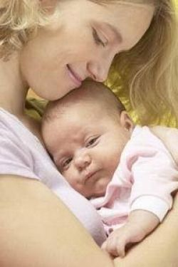

Хотим, чтоб дети лишь смеялись,
При встрече широко нам улыбались.
Чтоб грусти не было в маленьких глазах,
И не заливались в огромнейших слезах.
Давайте всем мы миром их же защищать,
Всегда права ребенка строго соблюдать.
Ведь маленькие дети — будущее наше,
И нет на свете ничего светлее, и нежнее, краше.
Поздравим всех детей с праздником большим,
И пожелаем жить в объятиях родительской любви.

В этот день – Всемирный день ребенка,
Есть одно лишь пожелание для всех:
Пусть разливается повсюду чистый звонкий
Счастливый, беззаботный детский смех!
Пусть в этот славный день на всей планете
Приложит каждый силы для того,
Чтоб радовались и смеялись звонко дети!
Ведь нет важнее в мире ничего!

